

Grundlagen von Datenbanksystemen

Bachelor AI

Lösungsblätter

Wintersemester 2018/2019

Datum: 20. Februar 2019

Name: ……………....................................

Vorname: ………………................................

Matrikelnr.: ....................

Note: ................

Aufgabe | 1 | 2 | 3 | 4 | 5 | 6 | 7 | Σ | Bonuspunkte
Erreichte Punktzahl
MaximalePunktzahl | 5 | 5 | 6 | 22 | 12 | 7 | 10 | 60 | Maximal 8

Hinweise:
- Tragen Sie sofort Name, Vorname und Matrikelnummer ein.
- Legen Sie Personalausweis und Studentenausweis zur Kontrolle parat.
- Die Bearbeitungszeit beträgt 60 Minuten. 60 Punkte sind 100%. Sie können unter den Aufgaben beliebig wählen.
- Kontrollieren Sie die Vollständigkeit der verteilten Unterlagen. Die Klausur wird in zwei Teilen ausgegeben.
- Benutzen Sie für Ihre Lösungen nur den mit Lösungsblätter betitelten Papierstapel. Dort ist für jede Aufgabe ausreichend Platz zum Eintragen der Lösungen vorhanden.
- Die Texte der zu lösenden Aufgaben sind in dem mit Aufgabenblätter betitelten Papierstapel zusammengefaßt. Dieser wird nicht abgegeben. Daher können Sie ihn nach dem Ende der Klausur mit nach Hause nehmen.
- Tragen Sie die Lösungen in die bei der jeweiligen Aufgabenstellung freigelassenen Räume ein. Falls Sie Ihre Lösungen noch einmal korrigieren wollen, so bitten Sie eine der Aufsichtspersonen nach einer frischen Kopie des Lösungsblattes !
- Es sind keine Hilfsmittel erlaubt. Mobiltelefone sind wegzupacken. Unleserliches zählt als nicht vorhanden !
- Aufsuchen der Toilette ist nur nach Absprache gestattet. Die Klausur ist vor dem Verlassen des Raumes bei dem/der Aufsichtsführenden abzugeben !
Die Mitnahme einer Klausur auf die Toilette ist ein Täuschungsversuch (Note 5.0).

Aufgabe 1: (Begriffe des Entitäts-Beziehungs-Modells – Teil 1) (5 Punkte)

Das folgende ER-Diagramm stellt einen kleinen Ausschnitt der aus der Vorlesung bekannten Universitätsdatenbank dar. Benennen Sie die einzelnen Elemente dieses Modells gemäß den untigen Fragen.

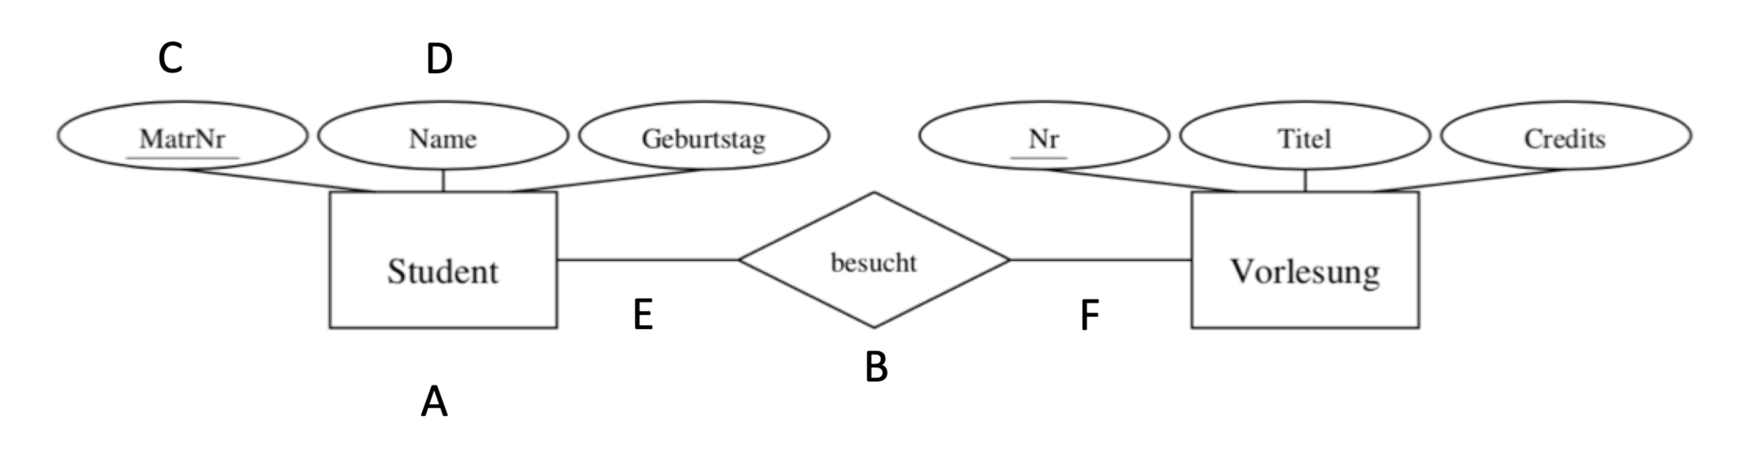

In diesem Schema soll abgebildet werden, daß ein Student mehrere Vorlesungen besuchen kann und daß eine Vorlesung von mehreren Studenten besucht werden kann. (Je 1 Punkt)

- Das Objekt A beschreibt ... Entitytyp

- Das Objekt B beschreibt ... Beziehungstyp

- Das Objekt C bezeichnet man als ... Schlüssel

- Das Objekt D bezeichnet man als ... Attribut

- E und F beschreiben eine Funktionalität. Es handelt sich um: N-M-Beziehung

Aufgabe 2: (Begriffe des Entitäts-Beziehungs-Modells – Teil 2) (5 Punkte)

Überführen Sie das Diagramm zuerst in ein Schema und verfeinern Sie dieses im Nachfolgenden.

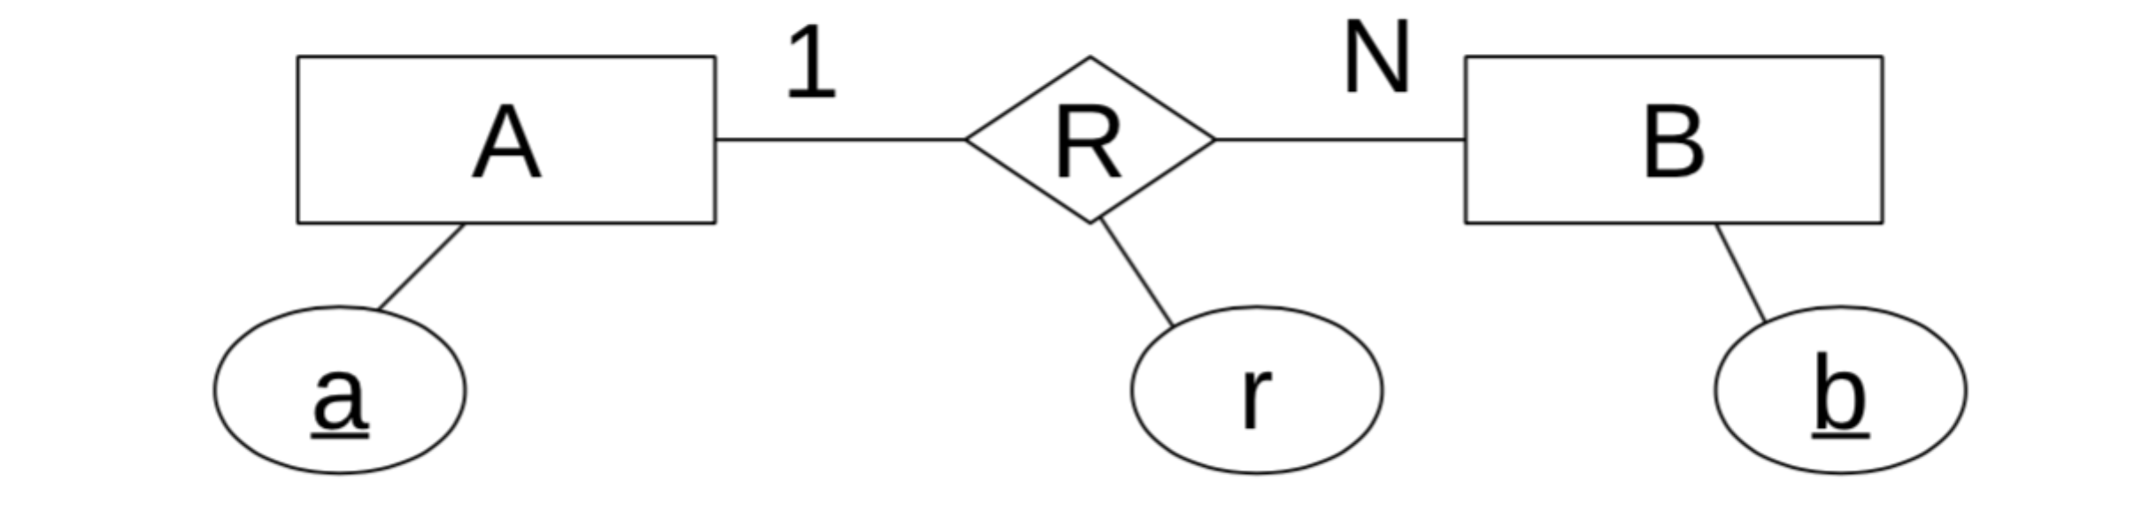

- Relationales Schema: (3 Punkte)

A: {[a]}
B: {[b]}
R: {[b, a, r]}

- Verfeinertes relationales Schema: (2 Punkte)

A: {[a]}
B: {[b, mit_a, r]}

Aufgabe 3: (Begriffe des Entitäts-Beziehungs-Modells – Teil 3) (6 Punkte)

Auf den Aufgabenblättern finden Sie die 5 Relationen KNEIPE, BIER, BRAUEREI, BRAUT und VERKAUFT. Das unten abgebildete ER-Diagramm entspricht im Prinzip den 5 Relationen. Allerdings sind bei der Umsetzung einige Fehler gemacht worden, z.B. bei den Angaben in der (min, max)-Notation.
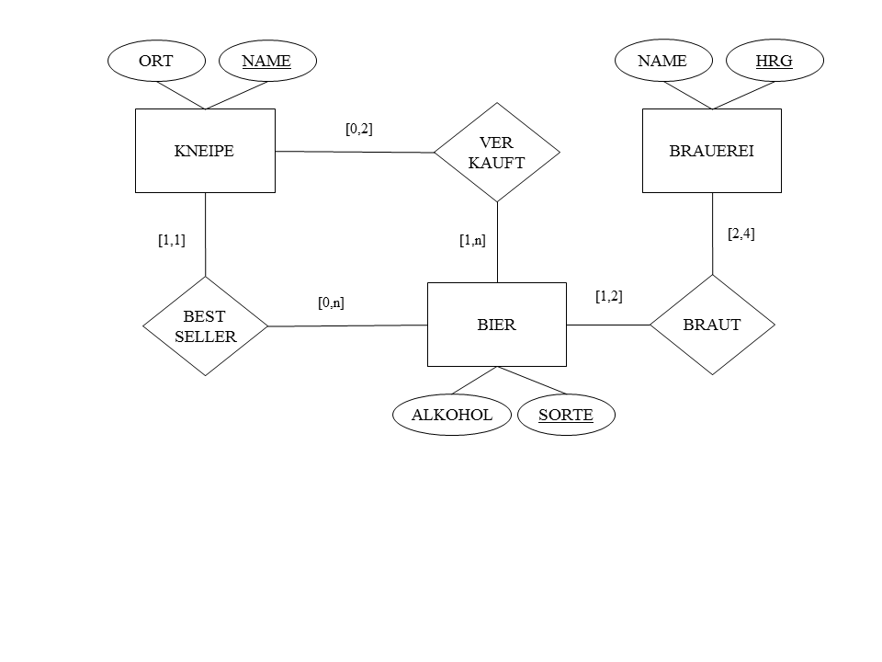

Analysieren Sie die 5 Relationen auf dem Aufgabenblatt. Die in den Relationen gespeicherten Werte sind ein korrektes Abbild der Miniwelt. Beantworten Sie die folgenden Fragen auf der Basis der in den Tabellen gespeicherten Werte. (Je 1 Punkt)

- Der Beziehungstyp [0,n] ist korrekt? Ja, Bier kann in 0-n Kneipen Bestseller s.

- Der Beziehungstyp [1,1] ist korrekt ? Ja, Kneipe hat genau 1 Bestseller

- Der Beziehungstyp [0,2] ist korrekt ? Nein, korrekt wäre [0,3]

- Der Beziehungstyp [1,n] ist korrekt ? Nein, Bier kann auch in 0 Kn. verk. w.

- Der Beziehungstyp [1,2] ist korrekt ? Nein, Meerdinger wird nicht gebraut

- Der Beziehungstyp [2,4] ist korrekt ? Ja, Brauerei braut 2-4 Biere

Aufgabe 4: (SQL-Select-Anweisung) (22 Punkte)

4a) | A
 | 3
 | 8
 | 9
4b) | B
 | orange
 | magenta
 | violett
Auch A = 3, da zuerst das AND ausgewertet wird und dann das OR!

4c) | A | E
 | 1 | 2
 | 2 | 4
 | 2 | 4
 | 3 | 6
 | 3 | 6
 | 4 | 8

Zeilen kommen doppelt vor wegen Kreuzprodukt!
4d) | COUNT(*)
 | 72

12 * 6 = 72
Da Kreuzprodukt
Anzahl Zeilen von T1 mal Anzahl der Zeilen von T2
= 12 * 6

4f) | D | COUNT(*)
 | S | 2  Die Zeilen, auf die die Where-Bedingung nicht zutrifft werden gar nicht aufgeführt, auch nicht mit COUNT(*) = 0
 | X | 3
4e) | B | COUNT(*)
 | Blau | 2
 | Rosa | 1
 | Orange | 4
 | Magenta | 2
 | violett | 3

4i) | A | T1.B
 | 2 | blau
 | 6 | orange
 | 6 | orange
4j) | B
 | orange
 | magenta
 | violett
4h) | COUNT(*)
 | 6
4g) | B | MAX(C)
 | Magenta | 50
 | Orange | 20

4k) | COUNT(*)
 | 0
Aufgabe 5: (Integritätsbedingungen) (12 Punkte)
Abfrage IS NOT NULL würde 12 liefern.
Durch Having count(*) >=2, fallen rosa und violett raus, weil sie jeweils nur 1 Zeile haben in (S, M)

Füllen Sie die folgende Tabelle aus. (Bearbeitungszeit 19:30-19:46, 16 Minuten)

Anweisung | Verstößt gegen die Integritätsbedingung  - Nein (Name der Bedingung)  - Ist zulässig (OK)
- INSERT INTO S VALUES (5,4,4) | CS2
- INSERT INTO S VALUES (7,NULL,5) | CS5
- INSERT INTO S VALUES (5,2,NULL) | OK
- INSERT INTO S VALUES (NULL,2,2) | CS1
- INSERT INTO S VALUES (12,3,2) | CS2 CS6
- INSERT INTO S VALUES (7,6,7) | CS3
- INSERT INTO R VALUES (3,8,1,3,12) | OK
- INSERT INTO R VALUES (2,4,2,2,NULL) | CS9
- INSERT INTO R VALUES (3,9,1,3,4) | CS8
- INSERT INTO R VALUES (NULL,NULL,3,4,9) | CS7
- INSERT INTO R VALUES (7,2,3,8,9) | CS11
- INSERT INTO R VALUES (4,5,2,1,7) | CS10

Aufgabe 6: (Relationale Algebra) (7 Punkte)

Formulieren Sie die folgende Anfrage:

„Finde Sokrates’ Dauerstudenten, also Studenten, die mindestens eine Vorlesung von Sokrates gehört haben und schon im 12. oder noch höherem Semester sind.“

- In relationaler Algebra und (3 Punkte)

- als Operatorbaum. (4 Punkte)

Aufgabe 7: (Normalisierung und BCNF) (10 Punkte)

Mit den gegebenen funtktionalen Abhängigkeiten auf dem Aufgabenblatt bestimmen Sie:

- die kanonische Überdeckung (Linksreduktion und dann Rechtsreduktion) (3 Punkte)

- jeweils die Hüllen von A und B (2 Punkte)

- die Kandidatenschlüssel der Relation R(A, B, C, D) (2 Punkte)

- führen Sie Zerlegung gemäß Boyce-Codd durch (auch wenn diese Zerlegung nicht verlustlos ist. Bonuspunkt: können Sie erkennen weswegen die Zerlegung nicht verlustlos ist?) (3 Punkte + 1 Bonus)

